GRADUAÇÃO EM BANCO DE DADOS

DESENVOLVIMENTO FRONT-END COM PYTHON (COM STREAMLIT) [24E3_1]

WANDERSON RAFAEL MENDONÇA BATISTA

ASSESSMENT – AT

PROF. FERNANDO GUIMARÃES FERREIRA

RIO DE JANEIRO, 2024

Criação do Ambiente

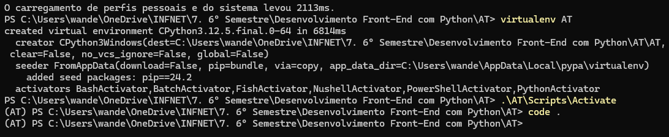

Código no Git - <https://github.com/wanderaf/AT>

Link streamlit – <https://wanderson-batista-at.streamlit.app/>

